Экономия на переселенцах, под видом «реформ»
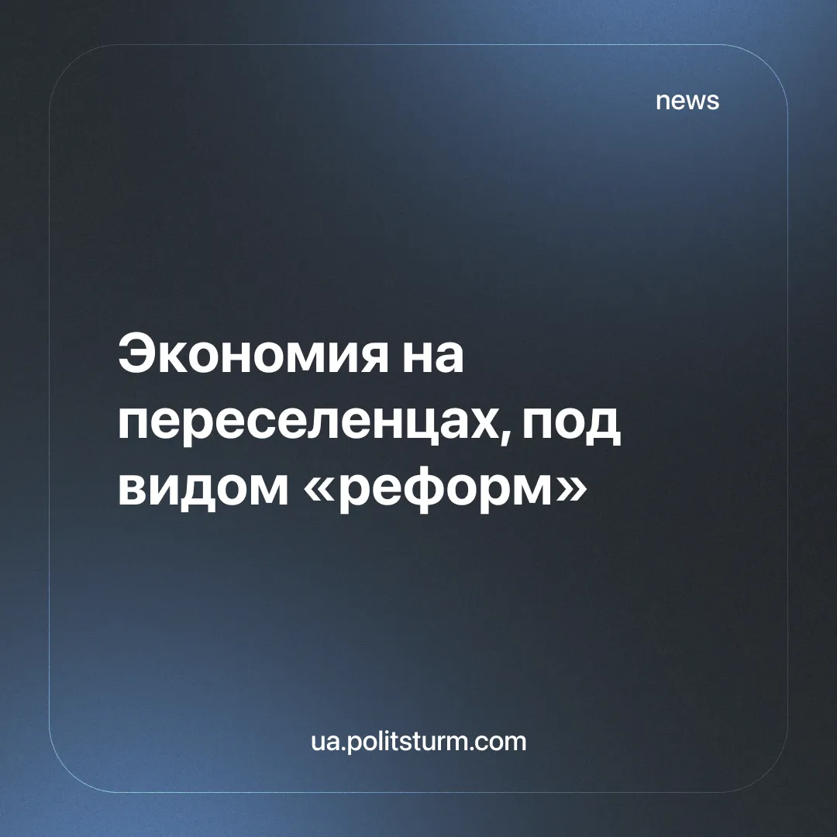

Оригинальная статья
2025-08-09
2 мин. на чтение

Военные действия и падение экономики загнали миллионы людей в положение, где они полностью зависят от крох, выдаваемых государством. Вместо того чтобы расширять социальную поддержку, власть шаг за шагом выстраивает систему отсечения, превращая право на помощь в привилегию для «избранных». Под лозунгами оптимизации и «стимулирования» к работе переселенцев лишают гарантий выживания, перекладывая ответственность за последствия грабительской политики правительства на плечи самих пострадавших.
В свете этого следует вспомнить о выпущенном недавно Минсоцполитики проекте изменений ряда постановлений Кабмина, касательно социальных пособий, субсидий и компенсаций для переселенцев. Что же предлагается?

Продление помощи ВПЛ
Одним из главных изменений заявлено продление денежной помощи на проживание для внутренне перемещённых (ВПЛ) лиц ещё на шесть месяцев. В особенности для переселенцев, которые подпадают под категорию уязвимых.
Однако ещё не уточнили, кто именно относится к этой категории и на каких условиях они будут получать эти выплаты. Также, чтобы подать заявление на статус переселенца, нужно будет подтверждать, что все данные, которые вы указали, правдивы и полны.
Остальные же, видимо, должны самостоятельно искать решение своих проблем, а фактическое разделение ВПЛ на категории ставится удобным инструментом для снижения своих обязательств государством.

Изменение правил учета занятости
Правительство намерено изменить порядок подтверждения пребывания на учёте в центре занятости для получения социальных выплат. Объясняют это тем, что текущие правила состояния на учете в центре занятости не стимулируют людей искать новую работу и способствуют развитию теневой занятости. Но то, что в действительности большинству трудно найти работу из-за высокой конкуренции и других причин, никого не волнуют, а подобные "стимуляции" позволят оставить таких людей ни с чем.

Субсидии на аренду
Речь идет о том, что Минсоцполитики решило предоставлять субсидии на аренду тем, кто переехал в другой, более безопасный город. Однако субсидии выделяются только для тех, кто переехал в пределах своей же области, что в условиях, когда опасность распространяется по всему региону, довольно бессмысленно.
Также изменения коснутся компенсаций для заведений, где временно живут ВПЛ. Сумма пособия по тарифам ЖКХ и топливу будет зависеть от фактического времени проживания. Данные о таких переселенцах будут обновлены.
В целом планируется ввести универсальную систему расчета социальной помощи за последние полгода, что довольно спорно, ведь непонятно, будут ли учитываться различные жизненные обстоятельства: сезонные заработки, резкую потерю дохода, форс-мажоры. Для человека, который только что лишился работы, но в прошлые месяцы имел стабильный доход, формула может показать достаток и ему откажут в помощи.
Напомним, что по данным Минсоцполитики, количество ВПЛ по состоянию на начало июня составляет 4,59 миллиона человек, а выплаты на одного человека старше 18 — 2 тысячи грн. За ребенка или взрослого с инвалидностью — 3 тысячи грн. На такие средства сводить концы с концами очевидно невозможно, но правящий класс хочет отобрать и эти крохи.
Данные изменения не случайный набор мер, а звенья одной цепи. Цель этих изменений не расширить поддержку нуждающихся, а в том, чтобы исключить из неё как можно больше людей через бюрократию в виде чиновников.
Государство при капитализме не является нейтральным судьей между богатыми и бедными, а служит инструментом господства правящего класса, перераспределяющим ресурсы в пользу капитала. Этот случай лишь очередное подтверждение этого.
Под лозунгами улучшенной "адресности" и "эффективности" помощи власть выстраивает систему, где доступ к помощи превращается в привилегию, которую, чтобы получить, нужно множество раз подтверждать свои нужды или остаться на улице. Правила переписываются не для того, чтобы сделать систему справедливее, а для того, чтобы исключить из неё лишних. В то время как остальные должны полностью вписаться в бюрократические рамки.

Оригинальная статья

